**Bài 2:** Đổi ngoại tệ khi biết số tiền đổi, loại ngoại tệ, hình thức đổi và dựa trên bảng tỉ giá.

* **Thiết kế:** sử dụng 5 lớp đối tượng:

m_szKyHieu: chuỗi; ký hiệu của loại ngoại tệ

m_szTenNgoaiTe: chuỗi; tên ngoại tệ

m_dMuaVao, m_dChuyenKhoan, m_dBanRa: số thực: giá trị mua vào, chuyển khoản, bán ra tương ứng với loại ngoại tệ

ChuoiLoi: String; ghi nhận các lỗi phát sinh khi xử lý.

* + XL_TI_GIA Thuộc tính:

XemLoi(): chuỗi; cho biết lỗi mới phát sinh.

KhoiTao(szKyHieu, szTenNgoaiTe, dMuaVao, dChuyenKhoan, dBanRa): void; đưa giá trị vào các thuộc tính tương ứng.

KiemTra(szThongTin):chuỗi; cho biết chuỗi thông tin có hợp lệ hay không

Hàm:

m_BangTiGia: Array(XL_TI_GIA); lưu bảng tỉ giá

ChuoiLoi: String; ghi nhận các lỗi phát sinh khi xử lý.

* + XL_BANG_TI_GIA Thuộc tính:

LayGiaTri(szLoaiNgoaiTe, szHinhThucDoi): số thực; trả về giá trị đổi ứng với loại ngoại tệ szLoaiNgoaiTe, hình thức dổi szHinhThuDoi

LayDong(i): XL_TI_GIA; trả về thông tin về loại ngoại thứ i trong bảng tỉ giá

LaySoDong(): số nguyên; cho biết bảng tỉ giá có bao nhiêu loại ngoại tệ

KiemTra(szThongTin): chuỗi; trả về lỗi khi chuỗi szThongTin không đúng định dạng của bảng tỉ giá

XemLoi(): chuỗi; cho biết lỗi mới phát sinh.

Hàm:

* + XL_YEU_CAU Thuộc tính:

m_dSoTienCanDoi: số thực; số tiền cần đổi ra Việt Nam đồng

m_szLoaiNgoaiTe: chuỗi; loại ngoại tệ muốn đổi

m_szHinhThucDoi: chuỗi; hình thức đổi tiền

BangTiGia: XL_BANG_TI_GIA; bảng tỉ giá dùng để đổi tiền

ChuoiLoi: String; ghi nhận các lỗi phát sinh khi xử lý.

QuiDoi(): số thực; trả về số tiền sau khi đổi tương ứng với yêu cầu

XemLoi(): chuỗi; cho biết lỗi mới phát sinh.

Hàm:

* + LT_TAP_TIN Thuộc tính:

Doc(szTenFile): chuỗi; trả về nội dung của file szTenFile

Hàm:

* + XL_LOI Thuộc tính:

Loi(szSoTien): chuỗi; trả về lỗi nếu tham số nhập vào không thực sự là số > 0

Hàm:

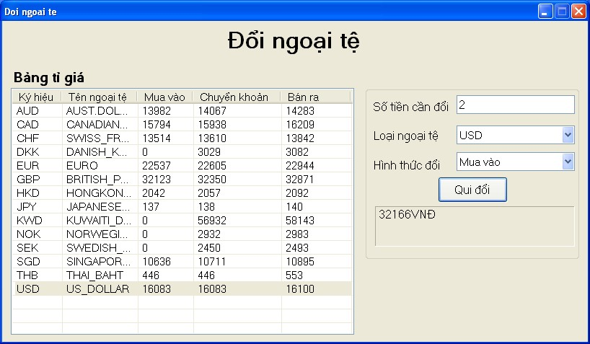

Kiểm tra dữ liệu nhập

Nếu hợp lệ

Khai báo yc: XL_YEU_CAU

Khai báo dSoTienSauKhiDoi: số thực

yc = Dữ liệu nhập

dSoTienSauKhiDoi = yc.QuiDoi()

Chuoi = Chuoi tương ứng với dSoTienSauKhiDoi

Xuất Chuoi

**Form.Load()**

Kiểm tra dữ liệu (bảng tỉ giá) từ tập tin có đúng định dạng không?

Nếu đúng

Lấy dữ liệu (bảng tỉ giá) từ tập tin vào XL_YEU_CAU.BangTiGia

* **Source code:**